«Подвиги земляков-таборинцев, участников битвы за Сталинград».
21 февраля экскурсия «Подвиги земляков-таборинцев, участников битвы за Сталинград» проведена в школе.
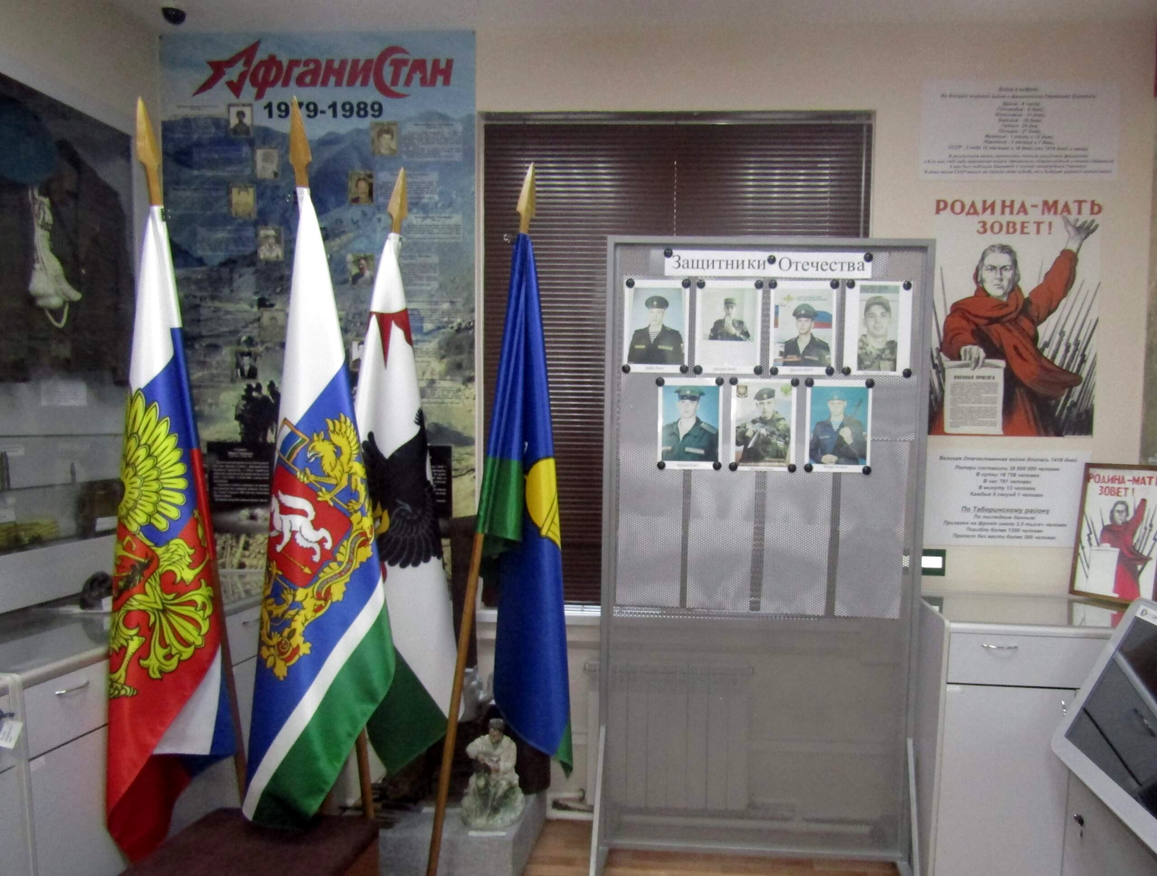
В преддверии Дня защитника Отечества началась она с просмотра фотовыставки "Защитники Отечества", посвящённой юношам Таборинского района, которые в настоящее время служат в рядах Вооружённых Сил Российской Федерации - это Бефус Илья, Васьков Данил, Дроздов Данил, Заблотский Илья, Мягков Игорь, Шипилов Илья, Эйхман Андрей.
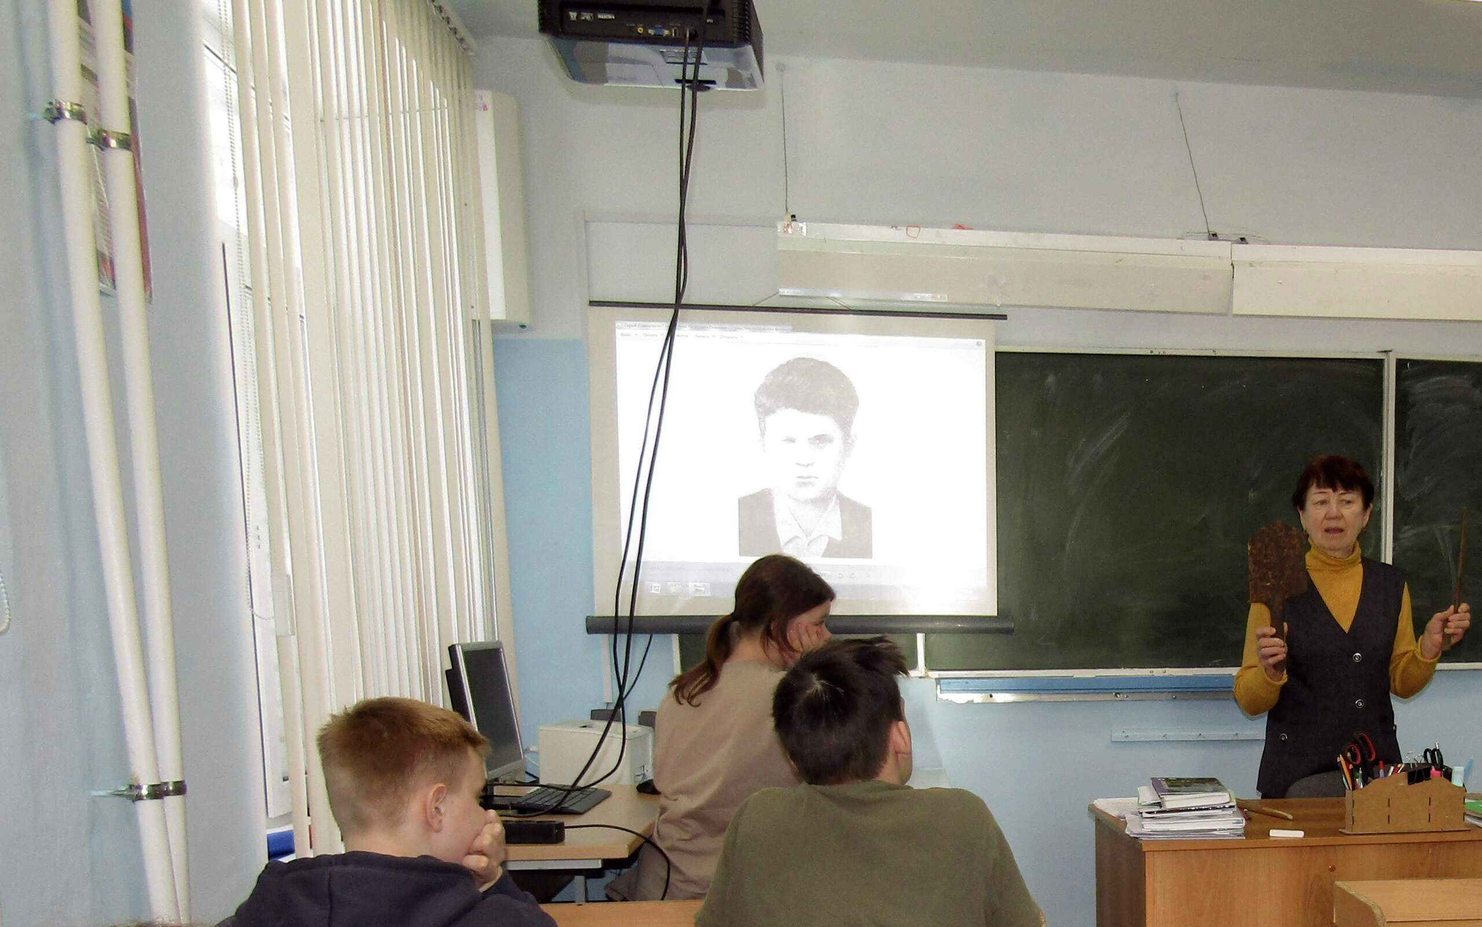
Участникам экскурсии были представлены экспонаты с мест сражений под Сталинградом, найденные поисковиками: сапёрная лопатка, штык от винтовки и граната-лимонка.
Были озвучены имена земляков-таборинцев, участников битвы за Сталинград, названы те, кто был награждён медалью "За оборону Сталинграда" (на экране фото Ивана Петровича Евлашова, Героя Советского Союза, получившего ранение под Сталинградом, награждённого за участие в этой битве медалью "За отвагу".
Здесь было рассказано о подвигах нашего земляка Жилина Николая Ильича, родившегося в д. Оверино Таборинского района, который был представлен в 1945 году к награждению орденом Ленина, но получил 2-й орден Красной Звезды.
Ребята посмотрели короткометражный фильм о Сталинградской битве и о победе в этом тяжелейшем сражении.
В преддверии годовщины начала СВО (24 февраля 2022года) экскурсия закончилась просмотром и прослушиванием видео об ангелах (детях) в Донецке, погибших от рук украинских неонацистов.
Материал опубликовала методист музея Татьяна Козлова.

